Визуелно Програмирање

Проектна работа на тема:

IQ Test Application

Изработил: Андреј Јакимовски 226086

1. Објаснување на проблемот

Апликацијата претставува десктоп квиз-игра развиена во Windows Forms со C#, каде што корисникот избира една од трите категории: Деца, Тинејџери или Возрасни. По изборот, му се прикажуваат точно 7 прашања, внимателно прилагодени според возраста на корисникот. Прашањата се разновидни – некои се логички, други се базираат на меморија, а некои содржат одговори во форма на слики (на пример: препознавање фигури, бои, предмети и слично).

Апликацијата започнува со прикажување на почетна форма која содржи упатство за користење – како функционира квизот, колку прашања има, кои типови прашања се вклучени и што е целта на тестот. По читање на упатството, корисникот кликнува на копчето „Започни тест“ и се префрла на главната форма каде што се изведува тестирањето.

Првиот чекор во тестот е внесување на две вредности: хронолошка возраст (реалната возраст на корисникот во години) и интелектуална возраст (проценета преку тестот). Врз основа на овие податоци се пресметува IQ, според формулата:

**IQ = (Интелектуална возраст / Хронолошка возраст) × 100**

Откако ќе се внесат овие вредности и ќе се избере категорија, започнува самото тестирање. На корисникот му се прикажуваат 7 прашања, при што секое прашање може да содржи:

* текстуални одговори (со radio buttons)
* одговори во форма на слики (прикажани преку pictureBox контроли)

На секое прашање се нудат точно 4 одговори, и корисникот избира еден од нив. Доколку не избере одговор и се обиде да премине на следното прашање, добива порака дека треба да избере одговор.

За целиот тест е предвидено вкупно време од 7 минути (420 секунди), кое започнува веднаш по започнување на тестот. Преостанатото време се прикажува во форма на MM:SS (минути и секунди). Ако времето истече, се прикажува порака до корисникот со можност да започне нов тест или да ја затвори апликацијата.

По одговарање на сите 7 прашања или по истек на времето, тестот завршува. Доколку е успешно завршен, IQ резултатот се пресметува врз основа на процентот на точни одговори и се прикажува на екран. Минималниот IQ што може да се прикаже е 75, а максималниот е 145. Потоа, апликацијата автоматски се рестартира за да може корисникот да започне нов тест

Играта се одвива на следниот начин:

* Се прикажува упатство за играта.
* Корисникот притиска на копчето „СТАРТ“.
* Се отвора главната форма.
* Корисникот внесува хронолошка и интелектуална возраст.
* Се пресметува IQ вредноста.
* Корисникот избира категорија.
* Кликнува на копчето ,,Започни тест”.
* Се прикажува прашање со 4 понудени одговори.
* Корисникот избира одговор.
* Се прикажува следното прашање.
* По завршување на сите 7 прашања, се прикажува финален резултат со бројот на точни одговори.

Целта не е натпревар, туку лично подобрување и проверка на знаење преку кратка и забавна сесија. Апликацијата е инспирирана од мое лично искуство со решавање IQ тестови во живо и онлајн, како што е платформата IQ Institute. Сепак, оваа апликација е независна од интернет и не бара логирање, што ја прави идеална за локално користење и самоиницијативно вежбање за сите возрасти.

1. Опис на решението

Целата логика на апликацијата е внимателно организирана преку класи и структури што ја олеснуваат интеракцијата помеѓу графичкиот интерфејс и податоците за прашањата. Основниот елемент околу кој се гради логиката е класата Question. Таа ја претставува секоја поединечна загатка или прашање кое корисникот треба да го одговори. За секое прашање се чуваат неколку важни информации: текстот на прашањето, понудените одговори, индексот на точниот одговор, и слики што може да бидат поврзани со прашањето или со самите одговори. Дополнително, секое прашање припаѓа на одредена категорија – ова ни овозможува да ги филтрираме прашањата врз основа на изборот на корисникот.

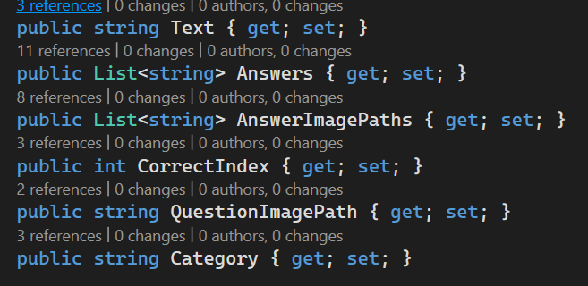

Слика 1. (Елементи на Question класата)

Во рамките на класата Question, се дефинирани два конструктора кои играат клучна улога во создавање на прашањата што ќе се прикажуваат во тестот. Овие конструктори претставуваат два различни начина за иницијализација на објекти од оваа класа, зависно од тоа дали прашањето содржи слики или не.

Првиот конструктор е пообемен и се користи кога прашањето содржи слики поврзани со понудените одговори. Овој конструктор прима неколку параметри: текстот на самото прашање, листа со текстуални одговори, листа со патеки до сликите за секој одговор, индексот на точниот одговор, патеката до сликата што припаѓа на самото прашање, и конечно, категоријата на прашањето (на пр. "Деца", "Тинејџери", "Возрасни"). Ова овозможува секој аспект на прашањето да биде прикажан визуелно и текстуално, што е особено важно за категориите како деца, каде визуелниот аспект помага во разбирањето.

Вториот конструктор е поедноставен и се користи кога прашањето нема потреба од слики за одговорите. Во овој случај, како што може да се забележи, параметарот за слики на одговорите (AnswerImagePaths) е намерно изоставен, а во самиот конструктор се поставува како null. Овој начин на дефинирање е идеален за прашања кои се исклучиво текстуални, како што е често случај кај тинејџерите и возрасните.

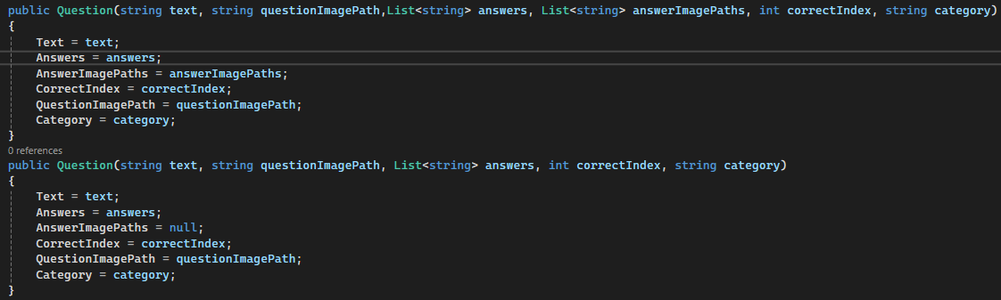

Слика 2. (Конструктори на Question класата)

Во Form1, која е главната форма на апликацијата, се чува листа од сите прашања (List<Question> Questions). Таа листа се полни динамички во зависност од тоа која категорија ќе биде избрана од страна на корисникот. Исто така, тука се чуваат и информации за моменталниот резултат (score) и индексот на тековното прашање што се прикажува на екранот (currentQuestionIndex).

Процесот започнува со избор на категорија преку паѓачко мени. Со клик на копчето „Почни тест“, се вчитуваат прашања релевантни за избраната категорија. Прашањата за секоја категорија се дефинирани во посебни методи (LoadQuestionChildren, LoadQuestionTeen, LoadQuestionMature), со што се постигнува јасна и логична поделба на кодот.

Секое прашање се прикажува поединечно на екранот, со можност за прикажување слики за одговорите доколку тие се достапни. Кога корисникот ќе избере еден од одговорите и ќе кликне на „Следно прашање“, апликацијата го проверува дали е избраниот одговор точен и го ажурира резултатот. Овој циклус се повторува додека не се прикажат сите прашања од таа категорија.

1. Опис на функција

Функцијата ShowQuestion() е одговорна за прикажување на тековното прашање и одговорите на корисничкиот интерфејс. Таа ги ажурира текстот на прашањето, опциите за одговор, како и сликите доколку прашањето ги содржи.

Како работи функцијата:

• Проверува дали листата Questions не е празна и дали индексот currentQuestionIndex е валиден (се уште во рамките на листата).

• Земa тековно прашање од листата.

• Ги поставува текстот на прашањето во контролата lblQuestion.

• Го поставува сликата на прашањето во PictureBox pbQuestionImage.

• Ги прави видливи радио копчињата за одговори (rbAnswer1 до rbAnswer4) и ги ресетира нивните селекции (да нема претходно избран одговор).

• Доколку прашањето има слики за одговорите (AnswerImagePaths не е null), поставува празен текст на радио копчињата и ги прикажува сликите во соодветните PictureBox контроли (pbAnswer1 до pbAnswer4).

• Ако прашањето нема слики за одговори, ги крие PictureBox контролите за слики и ги прикажува текстуалните одговори во радио копчињата.

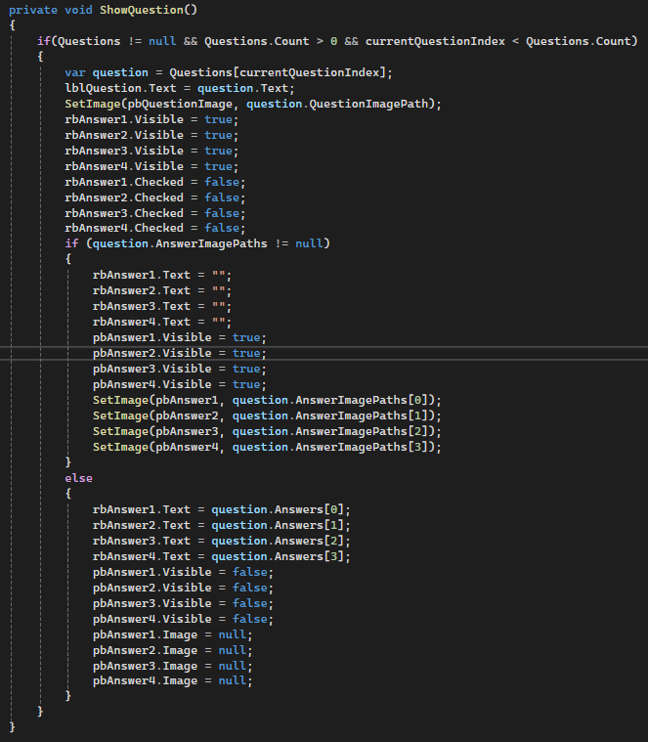

Слика 3. (Кодот од ShowQuestion() функцијата)

1. Screenshots од играта

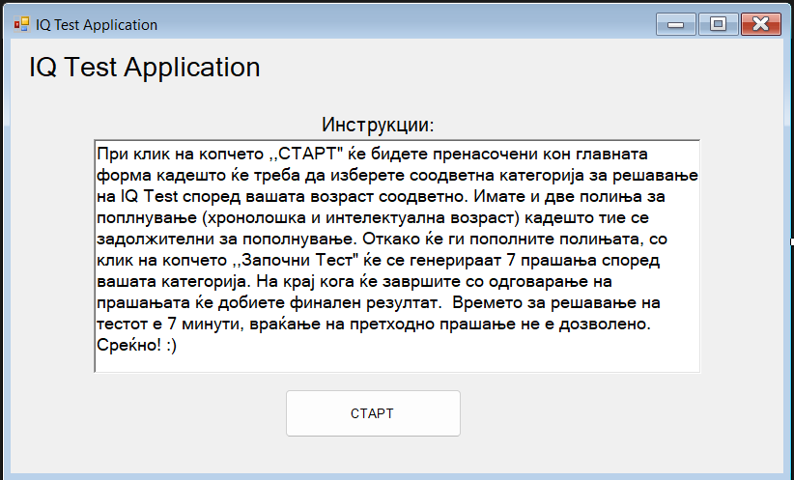

Слика 4. (Почетната страна на самата апликација – прозорецот за инструкции)

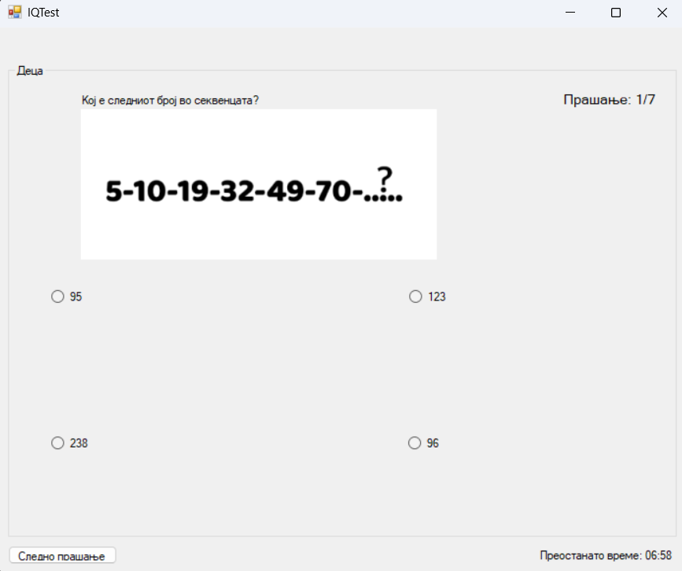

Слика 5. (Прашање од тестот)

1. Користење на генеративна вештачка интелегенција

За потребите на самиот проект беше користена ChatGPT, за генерирање на логички и визуелни прашања прилагодени за различни возрасни категории.